Spécification du logiciel de pilotage Insight

Table des matières
Présentation 3
rappels sur les architectures 3
principe de fonctionnement 4
Supervision 5
Les acteurs 5
« Automates » 5
« Automates Bras» 6
« Automates Panneaux» 6
« Automates Batteries» ou encore nommée « CCGX » 6
« Le SEIS» 7
« La caméra » 7
« Le client» 7
« L'observateur» 8
« Le conférencier» 8
« L'opérateur» 8
Les Cas d'utilisation 8
« Tester et Initialiser» 8
« ARRU» 9
« Surveiller Énergie» 10
« Configurer le système» 10
« Piloter» 11
« Arrêt propre» 12

Présentation
Dans le cadre du projet Insight, les étudiants d'IRIS du lycée Victor Hugo ont effectué une 1ère version du logiciel de pilotage présentée en juin 2014.
Cette année il s'agit de reprendre certaines fonctionnalités du logiciel, d'en modifier d’autres, de remanier l'IHM et d'accroitre la robustesse globale du système.
Les architectures (matérielle et logicielle ) sont exactement identiques à ce qui a été fait l'an passé.

Rappels sur les architectures
L'architecture du pilotage est construite autour d'un Raspberry - PI (version B+) qui sera situé dans le corps du Lander.
Sur le Raspberry tourneront trois logiciels :
- 2 serveurs HTTP
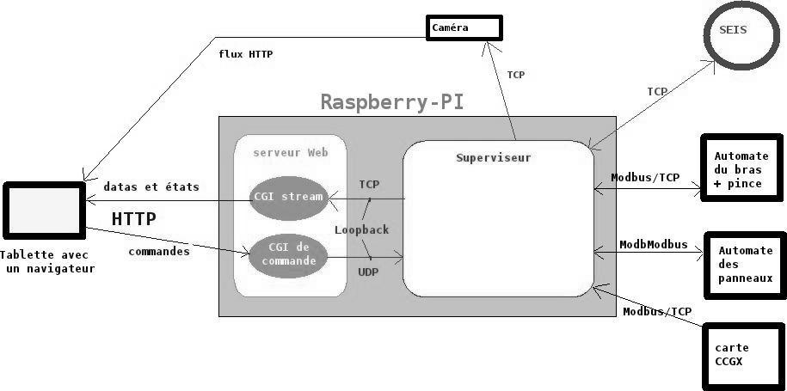
- 1 logiciel de supervision
Les matériels pilotés sont
  - le bras et la pince du lander au travers un automate nommé « automate du bras »
  - les panneaux solaires au travers un automate nommé « automate Panneaux »
  - un système de mesure d’énergie au travers un carte CCGX de chez « Victron Energie » http://www.energy-online.fr/product/color-control--85.html
  - une caméra HDBi-230 1080 p alimentée directement en 12 Volts et d'un poids de 118g
  - Une sismomètre développé par les section de STI de l'académie de Toulouse

Le pilotage et l'observation des mesures et déroulement des opérations se feront au travers d'un navigateur WEB (Androïd, Firefox, ... ). L'usage de navigateur précis sera défini dans le document « manuel d’utilisation »
Le matériel spécifique qui devra être utilisé pour le pilotage. À ce jour les éléments spécifiques recensés pour le pilotages sont :
- deux tablettes sous Androïd.
- un PC sous Windows 7.
Le pilotage du Lander ne pourra se faire qu'à partir de ces éléments, en revanche l’observation de l'état du système comme des mesures de vibrations, pourra être faite à partir de n'importe quel navigateur permettant l'affichage du HTML5 y compris les ordiphone (Smartphone). Pour ne pas saturer le Raspberry le nombre d’observateurs connectés sera limité.
Les usagers (conférencier et observateurs) sur tablette et ordiphone ne pourrons communiquer que par WIFI.
Tous les échanges entre le Raspberry et les éléments pilotés se feront par liaison Éthernet filaire

Principe de fonctionnement
Le conférencier se connectera sur un des deux serveurs HTTP spécifique au conférencier sur un port lui aussi spécifique, (le contrôle d’accès sera lié au matériel désirant se connecté sur ce port), alors qu'un simple observateur n'aura accès qu'à l’autre serveur HTTP et sur le port standard 80, c'est le seul port qui sera accessible à un matériel « quidam »
Les serveurs HTTP communiqueront sur le principe client/serveur avec le logiciel de supervision par l’intermédiaire de liaisons logicielles internes et sécurisées : des sockets attachées sur une interface interne (dit loopback) et donc inaccessible de l’extérieur).
Le serveur HTTP desservant les observateurs n'aura pas d'unité de commande (CGI de commande) il ne pourra donc pas envoyer de commandes au logiciel de supervision, seul le serveur HTTP du conférencier aura cette unité de commande.
Un acteur spécifique, dit « opérateur » pourra, à partir du poste de maintenance et par contrôle de mot de passe, modifier différents paramètres d'usage et fonctionnement de la supervision comme les références (adresse MAC) considérées comme « matériel conférencier » (exemple les tablettes autorisées à se connecter sur le serveur HTTP du conférencier) . Ces paramétrages ne se feront pas à partir du poste de maintenance.

Supervision
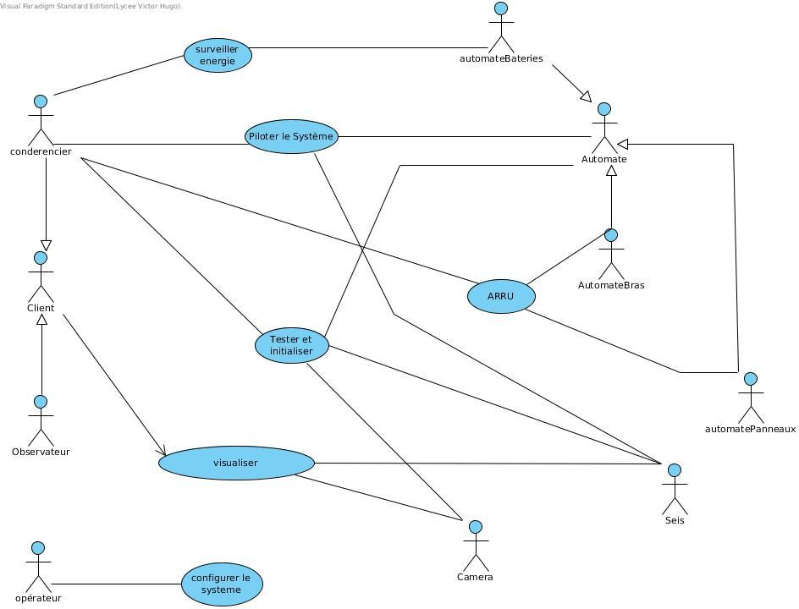

Les acteurs

« Automates »
Il représente tout élément périphérique pouvant échanger au travers le protocole Modbus/TCP.
Dans la configuration 2015 du projet il y a trois éléments qui utilisent ce mécanisme d'échange et donc qui héritent de cet acteur , ce sont l’ « automate bras » l' « automate Panneaux » et la carte CCGX permettant de surveiller l'énergie. Chacun de ces périphériques sera identifié par un adresse IP spécifique fournie dans le document de « définition de interfaces »

« Automates Bras»
Il permet le pilotage du bras et de la pince ,
Les registres et valeurs (mots automate et valeur des mots) sont détaillés dans le document de « définition de interfaces »
Il permet à la fois de récupérer l’état du bras et de la pince mais aussi de les piloter au travers des séquences dit de pilotage (voir la section cas d'utilisation « correspondante »)
ce périphérique peut générer un arrêt d'urgence
Cet acteur ne communique en directe qu'avec le superviseurau travers le protocole modbus/TCP excepté pour la propagation d’arrêt d'urgence qui se fera aussi de façon directe enter automates

« Automates Panneaux»
Il permet le pilotage des deux panneaux solaires.
Les registres et valeurs (mots automate et valeur des mots) sont détaillés dans le document de « définition de interfaces »
Il permet à la fois de récupérer l’état de chaque panneaux solaire et de les piloter au travers des séquencés dit de pilotage (voir la section cas d'utilisation « correspondante)
Ce périphérique peut générer un arrêt d'urgence
Cet acteur ne communique en direct qu'avec le superviseur au travers le protocole modbus/TCP excepté pour la propagation d’arrêt d'urgence qui se fera aussi de façon directe entre automates.

« Automates Batteries» ou encore nommée « CCGX »
Il s'agit d'un système de surveillance autour d'une carte CCGX de chez Victron Énergie . Cette carte permet au travers le protocole modbus/TCP de récupérer des informations sur la tension la charge de la batterie, le courant consommé et la durée restante estimée de la charge.
La supervision n’accède à cet acteur qu'en mode lecture.
Les registres et valeurs (mots automate et valeur des mots) sont détaillés dans le document de « définition de interfaces »
Cet acteur ne communique en direct qu'avec le superviseur au travers le protocole modbus/TCP.

« Le SEIS»
Il s'agit en fait d'un élément centrale du projet, il est chargé comme indiqué par le cahier des charges qui nous a été fourni, de faire des relevés de mesures de vibration du sol sur les trois axes. Pour que ces mesures aient pleinement leur sens, il faut que le SEIS soit posé de façon parfaitement horizontale sur un sol d'horizontalité quelconque et doit donc faire son horizontalité à l'aide de pieds pilotés avant de faire des mesures.
La dépose du SEIS , lancement et arrêt des mesures puis sa récupération sur le sol doivent suive une séquence très contrôlée et détaillée dans le document de « définition de interfaces »
Cet acteur ne communique en directe qu'avec le superviseur par un liaison TCP/IP et suivant un protocole spécifique fourni dans le document « définition de interfaces »

« La caméra »
Le rôle de la caméra n'est pas essentiel mais attractif, elle doit permettre de voir ce qu'il se passe au niveau de la pince durant les séquences de pose et dépose d'objets, puis en dehors de ces séquences, de visualiser le public, elle est alors dans une position dite « panoramique ».
D'un point de vue communication La caméra est un serveur HTTP délivrant un flux vidéo à chaque client qui s'y est connecté quel qu’il soit. La vidéo s'affiche sur le navigateur du client que si le navigateur qu'il utilise est compatible avec ce type de flux. Une liste de navigateurs conseillés sera fournie dans le manuel d'utilisation.
Le logiciel de supervision doit vérifier la présence de la caméra pour en avertir le navigateur afin de ne pas altérer les performances d'affichage (pour le cas ou le navigateur cherche désespérément la connexion au serveur de flux de la camera). Cette vérification sera faite sur le mode TCP/IP ou ICMP/IP.

« Le client»
C'est un acteur générique qui la capacité de se connecter au service de diffusion du superviseur. Il peut à ce titre observer les courbes de mesures du SEIS, le flux vidéo de la caméra, l'état globale du système et la position des différentes éléments.
Matériellement il se concrétise par un navigateur pouvant tourné sur n'importe quel système informatique et relié à la supervision par liaison WIFI
La forme et enchainement des fenêtre d'IHM sur les postes clients sont fournie dans le document « Maquette des IHM » qui sera réalisé par les élèves.

« L'observateur»
C'est un acteur réel qui n'a que la capacité d observation : celle de l'acteur générique « le client »
le Raspberry sera configuré pour que ce type de client ne puisse pas accéder au commandes mais ne soit aussi présent qu'en nombre limité (et configurable par l'opérateur).

« Le conférencier»
C'est un acteur réel qui a la capacité d’observer et aussi de piloter le Lander. Il accède à toutes les ressources du logiciel de pilotage , c'est pour cette raison que seul certains matériels identifiés par leur adresse « MAC » (spécifique à chaque interface matérielle Ethernet) n'auront accès au service de pilotage
A ce jour seules deux tablettes sous Androïd et un ordinateur portable sous Windows 7 sont considérés « légitimes » pour accéder au pilotage.

« L'opérateur»
Cet acteur n'interviewe pas directement sur le logiciel mais il a la capacité de configurer un ensemble de paramètres d'initialisation et de contrôle du logiciel. Dans le manuel d'utilisation » seront donnés la façon et la natures des paramètres réglables par l'opérateur.
Il a aussi la capacité d’observer les « log » c'est a dire les informations de traçage du fonctionnement du logiciel pour déterminer avec plus de précision que les message furtif sur les IHM client quelle peut être la nature d'un incident survenu
Il a aussi la capacité l'ajouter ou supprimer des matériels dans la liste des matériel « conférencier » .

Les Cas d'utilisation

« Tester et Initialiser»
« Tester » consiste à vérifier que les automates sont connectés et opérationnels de même que le SEIS et la caméra, c'est donc avant tout un recommencement de type « liaison établie » et détection d’anomalie » il n'y a aucun mouvement effectué durant cette phase. Un bilan en fin de phase est fourni au conférencier afin qu’il puisse décider s'il veut continuer ou pas , conformément au diagramme d'état fourni dans le document « définition de interfaces » et rappelé ci-dessous.

« Initialiser » consiste à positionner les éléments matériels dans une position « prêt au pilotage » , en fait il s'agit pour le bras de se positionner en position « panoramique » et pour les panneaux de « décoller » les bras de leur fixations. L'initialisation générant des mouvements, l’arrêt d'urgence sera alors accessible conformément au diagramme d'été ci-dessous :

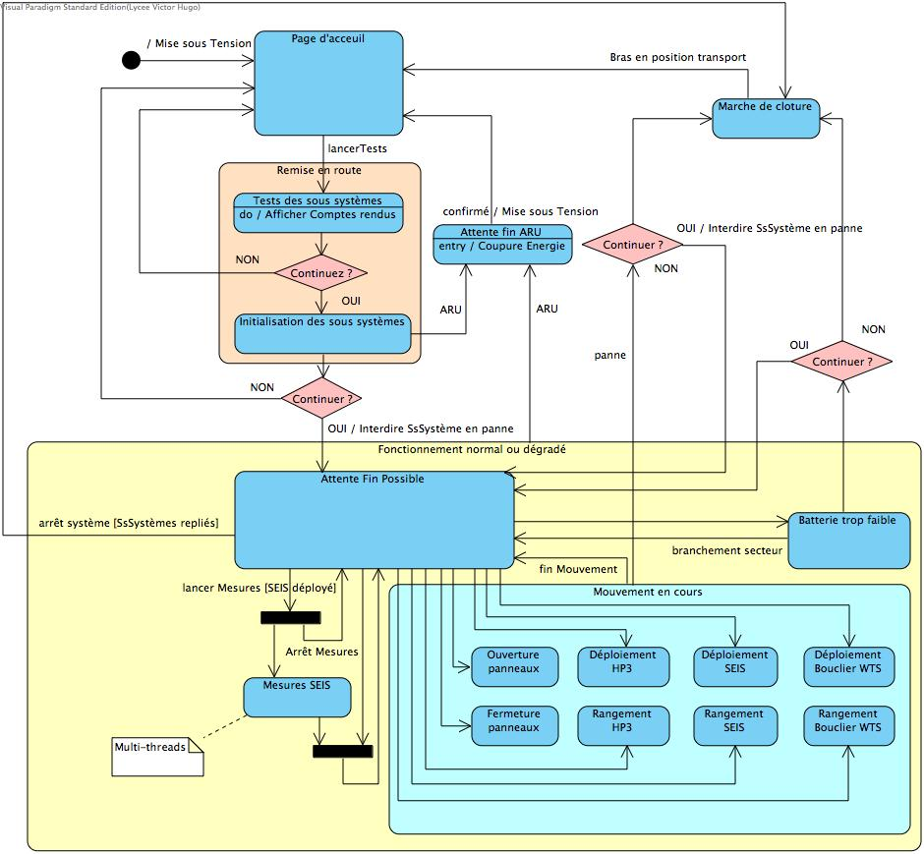

« ARRU»
L’arrêt d'urgence pourra être déclenché de façon matérielle (par les automates Bras et Panneaux mais aussi de façon logicielle (voir le document « Maquette des IHM ») L’arrêt d’urgence ne coupe que la puissance.
lL partie commande (la communication et les automates) reste sous tension le superviseur saura rendre compte de l'arrêt d'urgence au client.
La reprise après arrêt d'urgence sera conditionnée à une opération de maintenance et pilotée à partir du poste conférencier.

« Surveiller Énergie»
Cela consiste à vérifier, en questionnant la CCGX, que les batteries ont une charge suffisante pour que la conférence puisse se dérouler sans coupure soudaine d'énergie. Lorsqu'une valeur limite est atteinte le logiciel doit demander au conférencier soit de brancher le secteur pour continuer la conférence soit de lancer un « arrêt propre » de la conférence.
Cette surveillance est faite de façon cyclique à intervalle régulier et qui sera paramétrable par l'opérateur de maintenance en fonction du « vécu » des conférences.
Les grandeurs à surveiller, considérés comme « fiables », seront la tension et la charge (en % de la batterie), les valeur « limites » seront fournis par la suite mais aussi paramétrable par l'opérateur dans un fichier de configuration.
D'autres informations sont fournies par la carte CCGX. Les adresses et valeurs modbus pour accéder à ces données sont fournies dans le document « définition de interfaces ».
La séquence de surveillance est décrite dans le document « définition de interfaces ».
En cas de niveau faible d’énergie intervenant durant le déroulement de la séquence même si le superviseur demande la décision de conduite au conférencier, la séquence en cours doit se terminer.

« Configurer le système»
Il n'est pas à proprement parlé un cas d'utilisation du logiciel mais une fonctionnalité du principe de supervision.
Il consiste à pourvoir modifier certaines valeurs ou paramètres de fonctionnement comme par exemple les temps de cycle de surveillances, les niveaux d’énergie « seuils », le nombre d’observateurs maximum qu'on accepte d'avoir, les adresses IP des périphériques, etc.. en fait tout ce qui semblera utile à paramétrer.
Les paramètres seront écrits et repérés par des mots clés spécifique dans un fichier de configuration dont le nom et le chemin de ce fichier seront spécifiés dans le manuel d'utilisation. La modification de paramètres ne pourra être prise en compte qu'au moment du lancement de l'application.

« Piloter»
« Piloter» comprend en fait plusieurs cas d'utilisation comme le montre diagramme de cas d'utilisation ci-dessous :
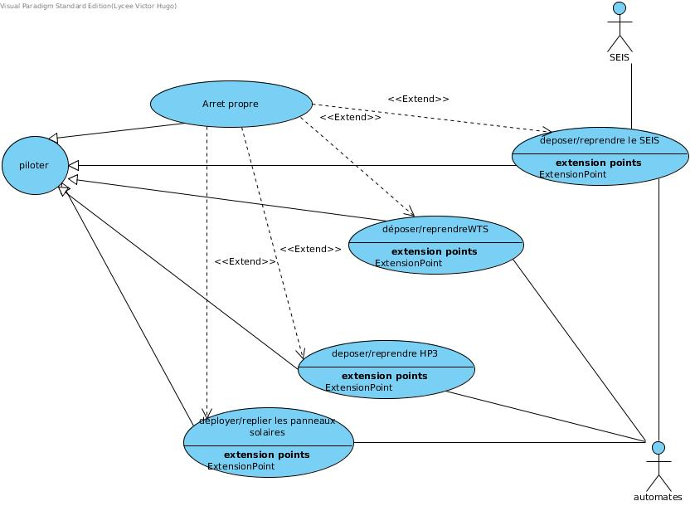
Il permet de déclencher :
L'ouverture et la fermeture des panneaux solaires. La spécification de ces séquences est dans le document « définition de interfaces ».
les séquences de pose et reprise du HP3. La spécification de ces séquences est dans le document « définition de interfaces ».
les séquences de pose et reprise du WTS. La spécification de ces séquences est dans le document « définition de interfaces ».
les séquences de pose et reprise du SEIS, ces séquences sont plus complexes car elles nécessitent des échanges synchrones et asynchrones avec le SEIS et l'automate du bras, les spécifications de ces séquences est dans le document « définition de interfaces ».
le superviseur est garant du bon ordre de choses c'est à dire que il ne peut lancer une séquence que si elle est cohérente :
Le SEIS ne peut être déposé qu'avant le bouclier, et à l'inverse remonter que si le bouclier est déjà sur le Lander.
De même que si un élément est déjà sur le sol, le superviseur ne doit pas permettre l’exécution de sa séquence de dépose tant qu'il n'est pas remonté sur le Lander.
Lorsque un élément est considéré « HORS SERVICE » toutes les séquences le mettant en œuvre doivent être inhibées, exemple si le SEIS ou si le BRAS est « HS » alors la séquence dépose ou reprise du SEIS seront inhibées.
Dans le pilotage, il doit être prévu que si un incident rédhibitoire intervient sur un composants actifs (SEIS, BRAS, PANNEAUX ) l'incident doit être remonté au conférencier qui devra alors choisir entre poursuivre la conférence avec ce qu'il reste d'opérationnel ou d’arrêter la conférence ce qui lancera alors automatiquement la procédure « d'arrêt propre » de ce qui peut être encore rangé.

« Arrêt propre»
« Arrêt propre» est en fait la demande d'arrêt d'une conférence.
En fin de conférence, tous les éléments doivent être sur le Lander , le bras replié en position « transport » et les panneaux solaires repliés et verrouillés en position transport.
L'arrêt propre peut être sollicité de deux façons :
    - par une action volontaire d'IHM, mais cette action ne doit alors être accessible ou valide que si tous les élément (SEIS, HP3, WTS) sont remontés sur le Lander. Il est évident qu'en cas de composant HS, seuls les éléments 'accessibles » nécessiterons d'être remontés et les panneaux repliés.
    - Par une décision d’arrêt suite à un incident rédhibitoire ou faible niveau d’énergie, la procédure de rangement ne passe alors plus par le déclenchement d'un bouton mais se déroule automatiquement, c'est alors au superviseur de respecter les séquence de reprise des différents éléments qui peuvent et doivent être remonté sur le plateau, de repli du bras s'il est opérationnel et de fermeture des panneaux solaires s'ils ne sont pas Hors Service.

